**PROCEDIMIENTO DE CAPACITACIÓN**



INSTITUTO NACIONAL ELECTORAL

DIRECCIÓN EJECUTIVA DEL REGISTRO FEDERAL DE ELECTORES

|  |  |  |  |
| --- | --- | --- | --- |
| **TABLA DE RESPONSABLES** | | | |
| Elaboró: | Sistema de Gestión de la Calidad | * Ing. Ricardo Sánchez Sánchez |  |
| Revisó: | Dirección de Operación y Seguimiento | * Ing. Alberto Rojas Carbajal |  |
| Aprobó: | * Mtra. Elsa Etelvina Sánchez Díaz |  |

1. **OBJETIVO**

Garantizar que las y los funcionarios cuenten con los conocimientos y habilidades para el manejo adecuado de los sistemas operativos, así como la correcta aplicación de los procedimientos operativos durante la atención a la ciudadanía.

1. **ALCANCE**

Este procedimiento es aplicable a la capacitación del personal en los Módulos de Atención Ciudadana (MAC) con base en la Estrategia de Capacitación establecida por la parte interesada normativa del Instituto Nacional Electoral, Dirección de Operación y Seguimiento (DOS).

Exclusión: Para el desarrollo de las competencias referentes al Sistema de Gestión de la Calidad, se deberá planificar, desarrollar y brindar seguimiento a través de la Coordinación del Sistema de Gestión de Calidad del Instituto Nacional Electoral Junta Local Ejecutiva de la entidad.

1. **DOCUMENTOS DE REFERENCIA.**

* Norma ISO 9000:2015 Sistema de Gestión de la Calidad - Fundamentos y vocabulario.
* Norma ISO 9001:2015 Sistema de Gestión de la Calidad – Requisitos.
* Manual de Gestión de la Calidad.
* Manual para la Actualización del Padrón Electoral Vocalía del RFE de la Junta Local Versión Vigente.
* Manual para la Actualización del Padrón Electoral Vocalía del RFE de la Junta Distrital Versión Vigente.
* Instrucciones de Trabajo para la Operación de los Módulos Atención Ciudadana.
* Estrategia de Capacitación.
* Catálogo de cargos y puestos de la rama administrativa del INE.

1. **ROLES Y RESPONSABILIDADES.**

| **No.** | **Rol** | **Responsabilidades** |
| --- | --- | --- |
| **4.1** | Vocal del RFE en la Junta Local | * Realizar la verificación e integración de la relación del personal de la Vocalía del RFE de las Juntas Distritales y de los MAC. * Administrar las cédulas del cargo y puesto. |
| **4.2** | Supervisor de Actualización al Padrón (SAP) | * Realizar el seguimiento desde la inscripción hasta la conclusión de la capacitación, con el propósito de garantizar que el total del personal inscrito participe y acredite el curso. |
| **4.3** | Dirección de Operación y Seguimiento (DOS) | * Elaborar el documento con la Estrategia de Capacitación. |

1. **TÉRMINOS Y DEFINICIONES**

| **Término** | **Definición** |
| --- | --- |
| **Capacitación** | Es un proceso continuo de enseñanza-aprendizaje, mediante el cual se desarrollan conocimientos, habilidades y destrezas del personal, que le permita un mejor desempeño en sus labores habituales contribuyendo en su desarrollo profesional e individual. |
| **SIIRFE-MAC** | Sistema Integral de Información del Registro Federal de Electores-Módulo de Atención Ciudadana. |
| **Campus Virtual** | Plataforma de Capacitación del Instituto Nacional Electoral. |
| **DOS** | Dirección de Operación y Seguimiento. |
| **Estrategia de Capacitación** | Documento que establece las consideraciones tales como; el personal al que se dirige, el periodo para su ejecución, recursos didácticos, entre otros. |

1. **POLÍTICAS DE OPERACIÓN**

Las políticas y controles de operación para la capacitación se establecen en los documentos normativos del Instituto Nacional Electoral.

* Políticas para la acreditación de los cursos de capacitación por medio del Campus Virtual con un mínimo de 80 puntos de calificación.
* Estrategia de capacitación de "curso", la "campaña" y/o "evento"; del "año".

1. **DESCRIPCIÓN DE LAS ACTIVIDADES**

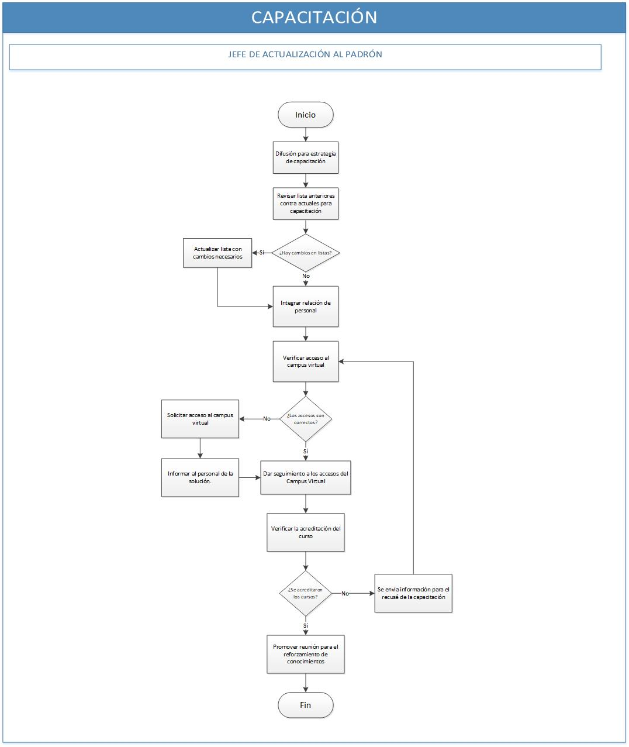

1. **CONTROL DE CAMBIOS**

|  |  |  |
| --- | --- | --- |
| **Número de Versión** | **Fecha de Actualización** | **Descripción del Cambio** |
| 6.6 | Agosto 2022 | Se realiza el cambio de versión del documento por actualización del SIIRFE-MAC a la versión 6.6 |